Arquitectura de Software
StockIN — App móvil de control de inventario para micro emprendimientos
Integrantes | Juan Godoy y Felipe Valenzuela
Docente | Cindy Betzabe
Asignatura | Portafolio de Título
Fecha | 16-10-2026
Versión | 1.1 — corregida según la retroalimentación de la docente

Arquitectura de Software
StockIN es una aplicación móvil que guarda los datos en el propio dispositivo y funciona sin conexión. Se organiza en capas separadas (interfaz, lógica de negocio y acceso a datos), lo que facilita probarla, mantenerla y agregar funciones futuras (RNF-13 y RNF-14). Este documento detalla además la seguridad, la gestión de claves y el respaldo y la recuperación de la información.

Vista general de capas
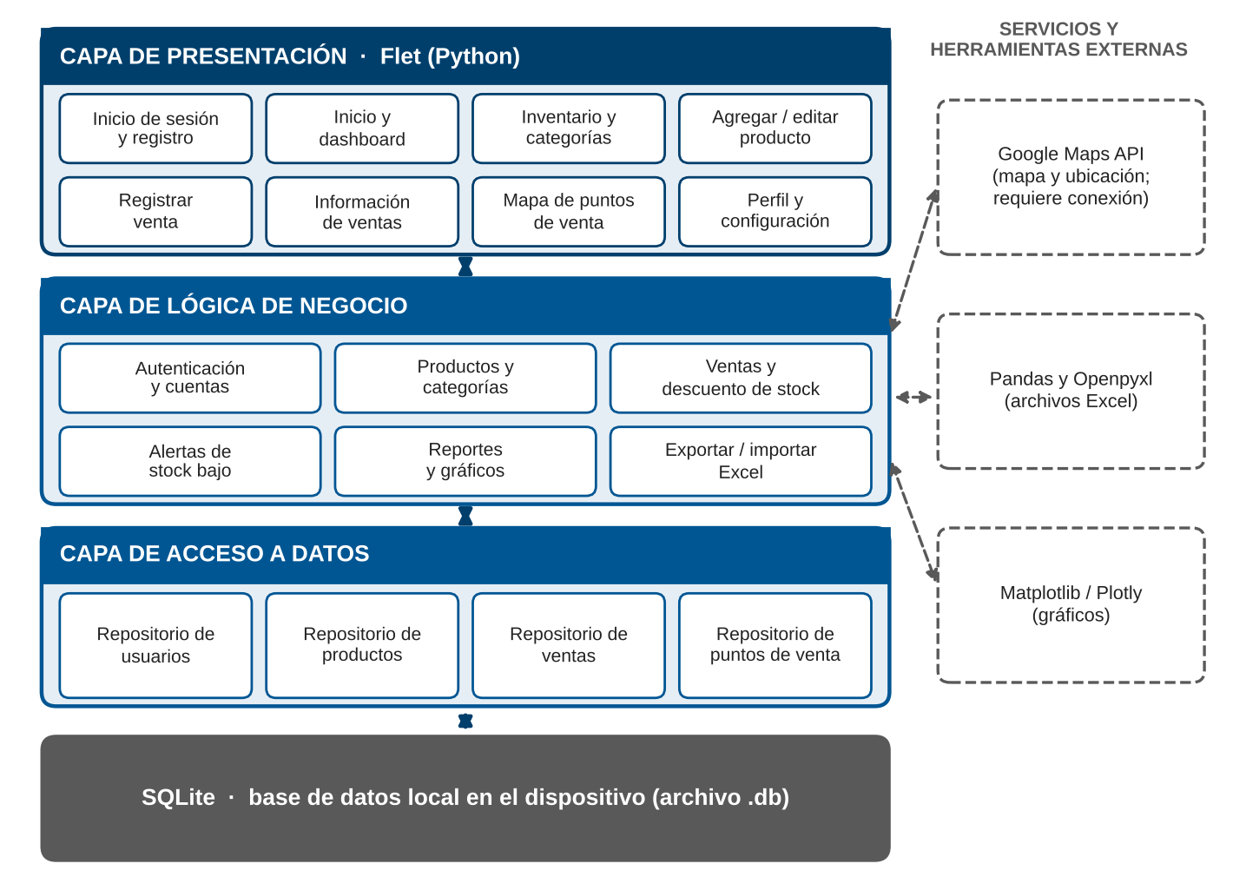

Tecnologías
Componente | Tecnología y uso
Interfaz | Flet (Python): una sola base de código para las pantallas de la app.
Datos locales | SQLite: base de datos en un archivo dentro del dispositivo.
Mapa y ubicación | API de Google Maps, con plan gratuito.
Gráficos | Matplotlib y Plotly para los gráficos del dashboard.
Excel | Pandas y Openpyxl para exportar e importar el inventario.
Gestión y versiones | Jira (tablero Kanban; hasta el 07-10-2026 Trello), Git y GitHub, Figma y Miro para el diseño.

Capas del sistema
Capa | Responsabilidad
Presentación | Pantallas de inicio de sesión y registro, inicio y dashboard, inventario y categorías, agregar o editar producto, registrar venta, información de ventas, mapa para ubicarse y perfil con configuración. Solo muestra datos y recibe acciones del usuario.
Lógica de negocio | Reglas de la aplicación: autenticar cuentas, administrar productos y categorías, registrar ventas y descontar stock, evaluar el stock mínimo para las alertas, calcular reportes y gráficos, y exportar o importar Excel.
Acceso a datos | Repositorios que ejecutan las consultas SQL sobre SQLite (usuarios, productos, ventas y puntos de venta). Ninguna otra capa escribe SQL.
Almacenamiento | Archivo SQLite local. Toda la información de cada cuenta se guarda separada de las demás.

Decisiones de arquitectura
Decisión | Justificación
Datos en el dispositivo | Las funciones principales deben operar sin conexión en ferias y malls con mala señal (RNF-07).
Arquitectura en capas | Separa la interfaz, las reglas y los datos para probar cada parte y cambiar una sin romper las demás (RNF-14).
Flet con Python | Un solo lenguaje y una sola base de código para las pantallas, conocido por el equipo y sin costo de licencias.
Datos separados por cuenta | Cada tabla guarda el identificador de usuario y las consultas siempre lo filtran, para que una cuenta no vea información de otra.
Contraseñas cifradas | Las contraseñas se guardan con bcrypt (factor de costo 12) y sal individual, nunca en texto plano (RNF-01).
Servicios externos opcionales | Google Maps es el único servicio que necesita internet; sin conexión la app lo informa y el resto sigue funcionando (RNF-08).
Clave de API fuera del código | La clave de Google Maps se guarda en un archivo de entorno local (.env), fuera del repositorio y del tablero, y está restringida en Google Cloud (ver «Seguridad»).

Seguridad
Una aplicación que guarda datos en el dispositivo también necesita controles de seguridad y mecanismos de recuperación. Estos son los controles de StockIN y cómo se comprueban (los criterios de prueba están en el documento «Requisitos No Funcionales»).

Controles de seguridad
Tema | Control
Protección de contraseñas | Algoritmo: bcrypt, con factor de costo 12 y una sal distinta para cada contraseña (incluida en el hash). Largo mínimo de 8 caracteres. La contraseña nunca se guarda en texto plano ni se escribe en registros de la app. La verificación compara el hash con bcrypt, sin descifrar nada. Se aplica igual a cuentas con correo y con teléfono. (RNF-01)
Sesión y acceso | La app exige iniciar sesión antes de mostrar datos. Al cerrar sesión se vuelve al acceso y no queda ningún dato en pantalla. (RNF-02)
Separación de datos entre cuentas | Cada tabla guarda el identificador de la cuenta y todas las consultas lo filtran. Las claves foráneas compuestas impiden que un registro de una cuenta se relacione con otro de una cuenta distinta (ver «Modelo de Base de Datos»). (RNF-03)
Consultas seguras | Todas las consultas SQL usan parámetros y nunca se arman uniendo texto escrito por el usuario, para evitar inyección SQL.
Datos en el dispositivo | El archivo SQLite queda en el almacenamiento privado de la app, al que otras apps de Android no pueden acceder. El archivo no está cifrado; se acepta ese riesgo en esta versión porque depende del bloqueo de pantalla del teléfono. Mejora futura evaluada: cifrar la base con SQLCipher.
Eliminación de cuentas | Al eliminar una cuenta, esta y todos sus datos (productos, categorías, ventas y lugares de venta) se borran de inmediato y por completo. No hay recuperación; el usuario recibe una advertencia antes de confirmar y debe ingresar su contraseña.

Gestión de claves de servicios externos
Aspecto | Procedimiento
Almacenamiento | La clave de la API de Google Maps se guarda en un archivo de entorno (.env) que está en el .gitignore, por lo que no se sube a GitHub. La app la lee al iniciar. El código fuente no contiene la clave.
Restricciones | En Google Cloud la clave se restringe a la aplicación Android (nombre del paquete y huella SHA-1) y solo a la API de mapas que se usa. Se define una cuota diaria y una alerta de presupuesto para mantenerse en el plan gratuito.
Rotación | La clave se reemplaza por una nueva cada vez que se expone y al cerrar el proyecto. La clave anterior se revoca el mismo día.
Incidente registrado | Una clave llegó a escribirse en una tarjeta del tablero del proyecto. Acción: borrar la tarjeta, revocar esa clave y crear una nueva con las restricciones indicadas. Responsable: Juan Godoy. Estado: pendiente de confirmar.
Control | Buscar la clave en el repositorio y su historial no debe dar resultados (RNF-18).

Protección de datos personales
StockIN trata datos personales del micro emprendedor (correo o teléfono, nombre, imagen de perfil y ubicación de los lugares donde vende) y, por eso, debe cumplir la Ley de protección de datos personales (Ley 21.719). Estas son las medidas de diseño; el texto legal exacto y los plazos se confirman con la fuente oficial.
Principio o derecho | Cómo lo cumple StockIN
Información y consentimiento | Al crear la cuenta se muestra el aviso de privacidad (qué datos, para qué y por cuánto tiempo). La cuenta se crea solo si el usuario lo acepta; se guarda la fecha y la versión aceptada. (RF-25, RNF-20)
Mínimo de datos | Solo se piden correo o teléfono y contraseña. El nombre y la imagen son opcionales. No se recogen datos de los clientes finales del emprendedor.
Ubicación | La app pide permiso antes de usar el mapa y explica que Google Maps recibe las coordenadas. Sin consentimiento, el resto de la app funciona. Las coordenadas de los lugares de venta quedan solo en el dispositivo. (RF-25)
Acceso y portabilidad | «Mis datos» en Configuración muestra los datos personales y permite exportarlos a Excel, sin la contraseña. (RF-26)
Rectificación | El usuario corrige su perfil con «Editar datos». (RF-22)
Eliminación | La cuenta se puede eliminar y, al hacerlo, se borran de inmediato y definitivamente todos sus datos. (RF-20)
Seguridad y conservación | Contraseñas con bcrypt, datos separados por cuenta y almacenados solo en el dispositivo. Como no existe un servidor, la app no transfiere datos a terceros, salvo las coordenadas que recibe Google Maps. Los respaldos y exportaciones quedan bajo control del usuario, y la app le advierte que debe resguardarlos. (RNF-01, RNF-03, RNF-20)

Respaldo y recuperación
El respaldo protege al usuario si pierde el teléfono, lo cambia o la base de datos se daña. Corresponde al RF-19 y al RNF-19.

Procedimiento de respaldo
Paso | Detalle
1. Generar | Desde Configuración, el usuario elige «Respaldar mis datos». La app crea una copia consistente de la base con la función de respaldo de SQLite (no copia el archivo mientras se escribe en él).
2. Nombrar | El archivo se llama stockin_respaldo_AAAA-MM-DD.db e incluye la versión del esquema y una suma de verificación (SHA-256).
3. Guardar fuera del teléfono | La app permite compartir el archivo para guardarlo en el correo o en la nube del usuario. Un respaldo que queda solo en el teléfono no protege ante su pérdida.
Frecuencia | Recomendada: una vez por semana y siempre antes de importar desde Excel o de restaurar. La app crea sola un respaldo previo en esos dos casos. Pérdida máxima de datos aceptada: 7 días de ventas (*).

Procedimiento de recuperación
Paso | Detalle
1. Elegir | En Configuración, «Restaurar datos» y se selecciona el archivo de respaldo.
2. Validar | La app comprueba la suma de verificación, la versión del esquema y la integridad de la base (PRAGMA integrity_check). Si algo falla, rechaza el archivo y no modifica nada.
3. Confirmar | Se informa que los datos actuales serán reemplazados y se pide confirmación.
4. Proteger lo actual | Antes de reemplazar, la app guarda una copia de los datos actuales (pre-restauración).
5. Restaurar y verificar | Se reemplaza la base y la app muestra cuántos productos, ventas y puntos de venta se recuperaron, para que el usuario los compare con lo esperado.
Tiempo de recuperación | Menos de 1 minuto con 5.000 productos y 20.000 ventas en el equipo de gama baja (*, a verificar en la Etapa 6).
Pérdida o cambio de teléfono | Se instala la app en el teléfono nuevo y se restaura el archivo. Las cuentas y sus contraseñas (en forma de hash) viajan dentro del respaldo, por lo que el archivo debe guardarse en un lugar privado.
Los valores marcados con (*) son parámetros de diseño que se confirman en la versión final.

Organización del código
Estructura de carpetas de referencia para el proyecto en Flet. Los nombres exactos pueden variar según el repositorio.
Carpeta | Contenido
views/ | Pantallas de la app (por ejemplo, la vista de agregar producto).
services/ | Lógica de negocio: cuentas, inventario, ventas, alertas, reportes y Excel.
repositories/ | Acceso a SQLite por entidad.
models/ | Clases de datos: usuario, categoría, producto, venta y punto de venta.
config/ | Conexión a la base de datos y lectura de la clave de la API desde el archivo local.
tests/ | Pruebas unitarias del inventario y de las ventas.

